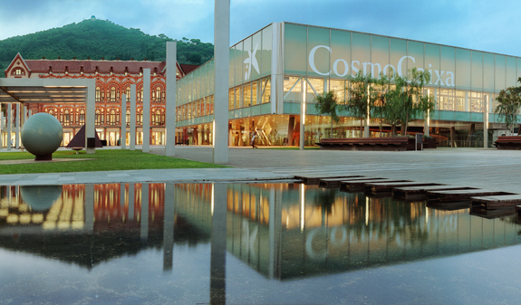
REPTE
REPTE 1:
ANEM
D’EXCURSIÓ

El vostre repte d’avui és PLANIFICAR UNA EXCURSIÓ!

Al CosmoCaixa fan unes exposicions molt interessants i l’escola ha pensat que és una bona idea que hi vagin els alumnes de 6è.
La vostra tasca consisteix en decidir si és millor anar-hi a peu, en autobús, en metro o ferrocarrils. Però per decidir amb criteri, primer caldrà recollir informació!

Per fer-ho, disposeu de:
- Ordinador o tauleta amb accés a Internet
- Document de Google docs (per anar recollint les dades)

Fent servir Google maps busca les següents dades:

Pas a pas es fa camí

Haureu de definir el trajecte des de l’escola fins al Cosmocaixa de Barcelona. Per fer-ho utilitzarem el Google Maps.
- Obriu el navegador d’Internet (Chrome, Mozilla o Explorer)
- Aneu al Google Maps. Podeu buscar-lo al buscador o escriure directament l’adreça (www.google.es/maps).

- Escriviu el vostre destí (CosmoCaixa Barcelona) al quadre de diàleg (no oblidis que sortim de l’escola)
- Cliqueu el botó d’indicacions
- Ompliu el quadre de diàleg amb el punt de partida i assegureu-vos que està marcada la opció que busqueu, (transport públic o a peu):
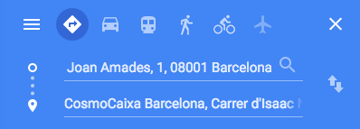

- Seleccioneu la millor opció de ruta.

- Enganxa aquí una captura de pantalla de la teva ruta:

Amb la informació del trajecte calculeu el temps que trigarem per anar i tornar.

Tingueu en compte que segons l’hora del dia hi ha diferent volum de trànsit, i que per tant, segons l’hora trigarem més o menys. Busqueu quan trigarem sortint a dos quarts de 10 i arribant a l’escola a les cinc en punt.
- Un cop hàgiu obtingut les indicacions, feu clic a Sortida ara.

- Per canviar la data i l'hora de la ruta, seleccioneu l'opció Surt a les o Arriba a les.

Trajecte | Temps
Anada
Tornada
TOTAL

Mireu al Google Maps quina és la distancia que ens separa del museu i expresseu-la en metres i en hectòmetres:

metres | Hectòmetres

El preus del transport públic són els següents:
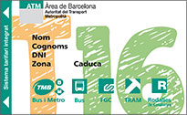

T 16: Gratuïta pels menors de 16 anys

T- Escolar: 2 billets = 1 EURO

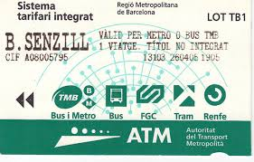

B. semzill: 1 billet = 2 EUROS

A la classe de 6è A hi ha 24 alumnes i la de 6è B n’hi ha 21. Tenint en compte que hi anireu els nens i nenes de 6è més quatre mestres:
- Quin serà el cost per anar i tornar si tothom fa servir la T-escolar?

Calculeu:

Preu total
Preu per persona

- Quin serà el cost total si 2/5 parts dels alumnes viatgen amb la T-16 i la resta del grup fa servir la T-escolar?

Preu total

Preu total

Preu per alumne
Preu per mestre

Després de tota la recerca i els càlculs ja sabem com arribar al CosmoCaixa i quants diners ens faran falta. L’entrada al museu és gratuïta pels menors de 14 anys, així que genial! Ara hem de decidir quina sala visitarem, el museu és molt gran i no ens donarà temps a visitar-ho tot.

Fes un cop d’ull a la web i explica quina sala vols visitar i perquè:

L’edifici del CosmoCaixa és enorme, però quantes plantes té? On està el lavabo?...Torna a la web i busca bé a veure si ets capaç d’ajudar a la Mireia a i a la Mar a resoldre uns dubtes.

1
A quina planta es troba l’entrada/accés?

2
Si estem al Bosc Inundat i un alumne vol anar al lavabo urgentment. Podrà anar-hi en aquella mateixa planta o haurà de pujar a la planta superior?

A les 12 hem d’anar al planetari per gaudir d’una projecció sobre l’univers en 2D. Si agafem les escales mecàniques i baixem al
3
pis -2, trobarem el planetari?

4
Podem sortir del museu pel Jardí de la Mediterrània?

Feina feta! Enhorabona!
